邵阳市召开“机器管招投标”业务培训会

为进一步提升邵阳市建设工程招投标领域的规范化、智能化水平，7月24日，邵阳市召开“机器管招投标”业务培训会。参加此次培训的人员主要有建设行政主管部门、市城发集团、产发集团、招标代理公司、施工单位等200余人参加。

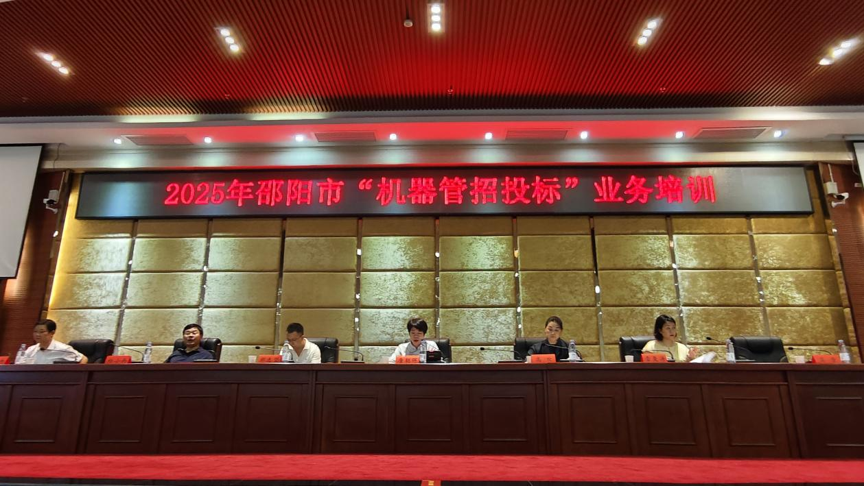

会前举行了开班仪式，市发改委、市住建局、市招标投标事务中心相关领导参加了会议。市住建局党组副书记、副局长唐朝晖作了讲话，她指出“机器管招投标”是招投标领域的重要改革举措，其核心意义在于通过数字化、智能化手段提升招投标过程的公平性、效率性和规范性，推动招投标市场健康发展。借助大数据和人工智能算法，系统能自动完成资质业绩匹配、评标规则执行等关键环节，减少人工操作空间，避免因人情关系、利益输送等人为因素对招投标结果的干扰，实现“规则之外无影响”。

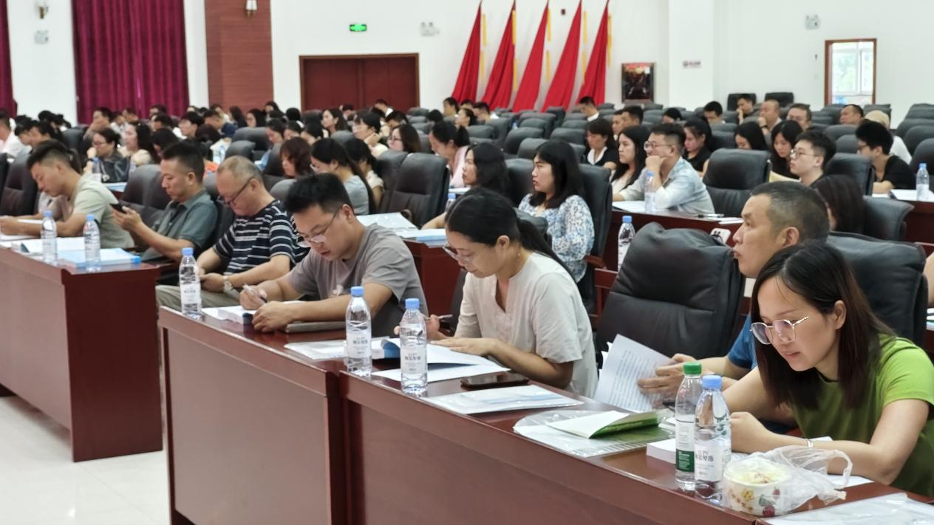

本次培训邀请了省住建等行业规范性文件和招标文件范本的主要参与制定人，正高级工程师杨小兵、 省住 建 厅 “机 器 管 招 投 标 ”政 策 研 究 专 家 组 成 员 吴景，对《湖南省人民政府办公厅关于创新完善体制机制推动招标投标市场规范健康发展的实施意见》《湖南省公共资源交易数字化、模块化招标文件范本框架导引及编制导则》等文件进行了深刻解读。

此次业务培训会的成功举办，提升了建设工程领域招标人、投标人、招标代理机构等交易主体的业务操作水平，也为下阶段邵阳市全面推进“机器管招投标”打造阳光透明的公共资源交易环境持续赋能。